2do PARCIAL 4º año – Física - Nombre: _____________________________

- Una onda periódica tiene una amplitud de 10 cm y una longitud total de 2,1 m. Se propaga con una velocidad de 30 m/s hacia la derecha y se sabe que cuenta con 3,5 longitudes de onda completas.
a) Realice un bosquejo de la onda, indicando su amplitud y sus longitudes de onda.
b) Halla su longitud de onda, período y frecuencia.
c) Enuncia los criterios estudiados en clase para clasificar ondas.

- Completa las siguientes definiciones:
- Voltaje (en un circuito) es… c) Una onda periódica es…
- Una interferencia destructiva es la que… d) La amplitud de una onda es…

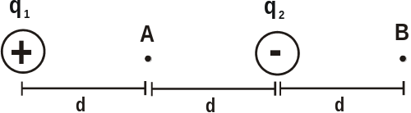
- Una carga q₁ de valor 2,0 x 10⁻⁹ C y otra carga q₂ de valor -3,0 x 10⁻⁹ C se disponen como muestra la figura. Cada tramo d tiene un valor de 0,2 m.
a) Representa y calcula la fuerza eléctrica entre las cargas 1 y 2. b) Halla el campo eléctrico neto en los puntos A y B c) Explica de qué forma se puede cargar un cuerpo inicialmente neutro.
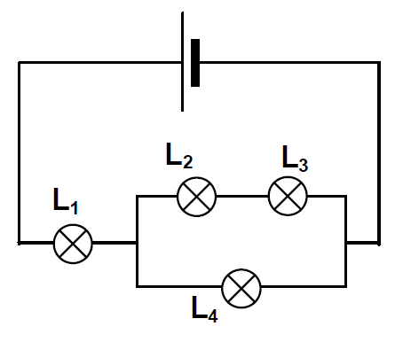
- En el circuito de la figura la fuente es de 10 v, mientras que el voltaje en la primer lámpara es de 4 v. También se sabe que los voltajes en L2 y L3 son iguales entre sí. La corriente a través de la lámpara 1 es 2,0 A y la corriente a través de la lámpara 2 es 0,8 A. Hallar:
a) la corriente a través de la lámpara 4.
b) el voltaje de las lámparas 2, 3 y 4
c) ¿qué conexión conviene más? ¿en paralelo o en serie? Justifica.

--------------------------------------------------------------------------------------------------------------------------------------------------

2do PARCIAL 4º año – Física - Nombre: _____________________________

- Una onda periódica tiene una amplitud de 5 cm y una longitud total de 5,0 m. Se propaga con una velocidad de 20 m/s hacia la derecha y se sabe que cuenta con 2,5 longitudes de onda completas.
a) Realice un bosquejo de la onda, indicando su amplitud y sus longitudes de onda.
b) Halla su longitud de onda, período y frecuencia.
c) Enuncia los criterios estudiados en clase para clasificar ondas.

- Completa las siguientes definiciones:
- Intensidad de corriente eléctrica (en un circuito) es… c) Una onda es…
- Una interferencia constructiva es la que… d) La longitud de onda es…

- En el circuito de la figura la fuente es de 20 v, mientras que el voltaje en la lámpara cuatro (L4) es de 12 v. También se sabe que los voltajes en L2 y L3 son iguales entre sí. La corriente a través de la lámpara 1 es 3,0 A y la corriente a través de la lámpara 2 es 1,2 A. Hallar:
a) la corriente a través de la lámpara 4.
b) el voltaje de las lámparas 1, 2 y 3.
c) ¿qué conexión conviene más? ¿en paralelo o en serie? Justifica.

- Una carga q₁ de valor 4,0 x 10⁻⁹ C y otra carga q₂ de valor 5,0 x 10⁻⁹ C se disponen como muestra la figura. Cada tramo d tiene un valor de 0,4 m.
a) Representa y calcula la fuerza eléctrica entre las cargas 1 y 2. b) Halla el campo eléctrico neto en los puntos A y B c) Explica de qué forma se puede cargar un cuerpo inicialmente neutro.

